تقنيات الأساسية لعمل ورود من الخرز
هذه التقنيات باذن الله اذا عرفتيها ما تصعب عليك الورود ان شاء الله
التقنية الأساسية ( 1)
يحتاج الى 25 سم من سلك الأعمال الفنية
1 ) نضع 3 خرزات في وسط السلك ثم نثني كما هو موضح بالصورة .
2 ) ندخل أحد نهايتي السلك في الخرزتين بحيث ينتهي الى الطرف الآخر كما هو موضح بالصورة .
3 ) نضع 3 خرزات في أحد طرفي السلك وندخل الطرف الآخر من خلال نفس الخرزات كما هو موضح بالصورة .
4 ) نضع 4 خرزات في أحد طرفي السلك وندخل الطرف الآخر من خلال نفس الخرزات كما هو موضح بالصورة .
5 ) نكرر هذه الخطوة مع 5 , 4 , 3 , 2 , وننتهي بخرزة واحدة حتى تكون النتيجة مشابهه للصورة رقم 5 .
التقنية الأساسية ( 2)
يحتاج الى 30 سم من سلك الأعمال الفنية
مع تقنية اللف و الشد هذه الخرزات تجتمع و تنشد مع بعضها البعض و السلك يلف جيدا تماما تحت الخرزات .
ضعي 7 خرزات في وسط السلك واثني نهايتي السلك بحيث تجتمع آخر خرزتين ثم لفي لمسافة ½ سم تقريبا ,
ضعي 7 خرزات في أحد طرفي السلك ثم لفي لمسافة ½ سم ثم ضعي في الطرف الآخر 7 خرزات ولفي لمسافة ½ سم ثم اجمعي الطرفين
ولفي لمسافة ½ سم وهكذا حتى تصبح لديك 6 دوائر .
التقنية الأساسية ( 3(
يحتاج الى 20 سم من سلك الأعمال الفنية
ابتعدي مساف 5 سم من أحد طرفي السلك ثم ضعي 7 خرزات
ثم أدخلي الطرف الطويل من السلك في الخرزة الأولى بحيث تغلق على الخرزات 6 كما هو واضح بالصورة
ولفي السلك مباشرة تحت الخرزة لتثبتي الاغلاق عليها و تكملي هكذا حتى تشكلي 6 لفات بحيث تكون متقاربة مع بعضها
ثم اثني السلك و ابرميه مباشرة تحت دائرتي الخرز الطرفيتين .
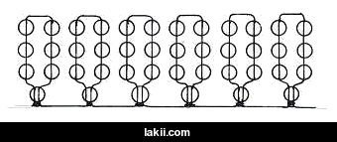
التقنية الأساسية ( 4 )
يحتاج الى 20 سم من سلك الأعمال الفنية
مشابهه تماما للتقنية الأساسية ( 3 ) و لكن لانحتاج الى ادخال السلك في الخرزة فقط يبرم جيدا بحيث لفة السلك تغلق على الخرز .
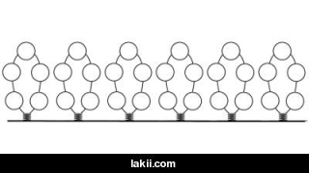
التقنية الأساسية ( 5 )
يحتاج الى 25 سم من سلك الأعمال الفنية
مشابهه للتقنية الأساسية ( 2 ) .
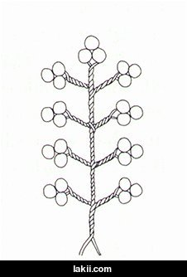
التقنية الأساسية ( 6 )
يحتاج الى 50 سم من سلك الأعمال الفنية
الصور توضح أكثر و لكن اذا احتاج الى شرح لا مانع لدي .

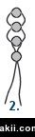
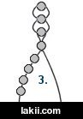
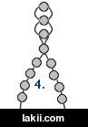
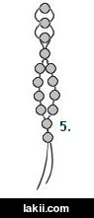
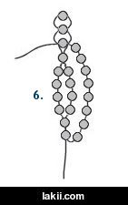
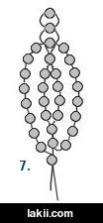
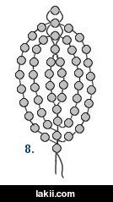
وما سبق مقدمة لعمل هدا الشكل الرائع
نحتاج إلى :
1 ) أسلاك للأعمال الفنية .
2 ) أسلاك للأعمال الفنية خضراء يعني ملبسة أخضر للورود
تلقونها أكيد عند أصحاب محلات الورود أو المكتبات .
3 ) خرز أبيض .
4 ) خرز أخضر .
5 ) خرز وردي أو أي لون بحسب لون الوردة التي ترغبين بعملها .
6 ) سلك قوي أو سميك للساق .
7 ) شريط أخضر لاصق للأعمال الفنية للورود .
نبدأ بالبتلات :
فساتين - ازياء - لانجري - وصفات طبخ - ملابس اطفال - مكياج - تسريحات - منتدى نسائي
1 ) نبدأ بالتقنية الأساسية الأولى .
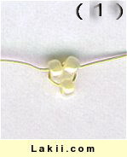

2) ثم نعمل بتلة الوردة بالترتيب التالي للخرز 1-2-4-6-8-10-11 كما هو موضح بالصور

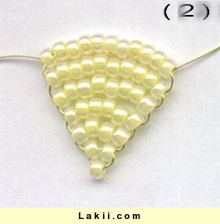

3 ) نضع 9 خرزات في أحد طرفي السلك وندخلة في أول خرزة بدأنا بها

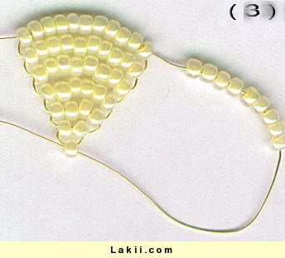

4) نضع 9 خرزات في الطرف الآخر للسلك وندخلة في أول خرزة بدأنا بها .

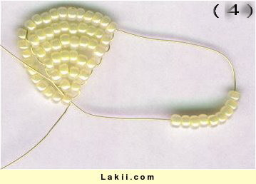

5) نشد الأسلاك جيدا و نبرمهم لمسافة 1 سم وتكون النتيجة بتلة واحدة لوردتنا الجميلة .
وللوردة الواحدة نحتاج 8 بتلات .

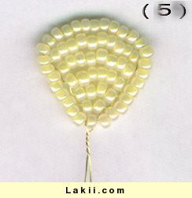
يجب رص البتلات بشكل مدور حول السداة ولعمل السداة نقوم بالآتي :
1 ) نأخذ 30 سم من السلك ونضع فيه 7 خرزات في وسط السلك
نأخذ أحد طرفي السلك ونترك 3 خرزات وندخل السلك في الخرزات 4 الباقية كما هو مبين بالصورة .
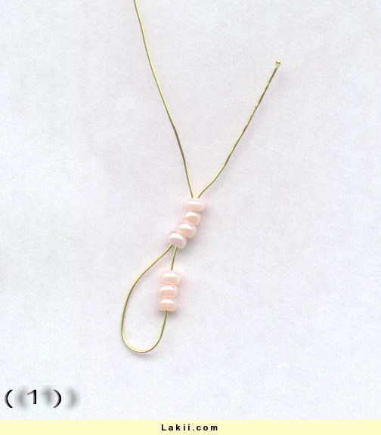

2 ) نضع 7 خرزات في أحد طرفي السلك بأقرب مسافة ممكنة من التي سبق عملها
ونترك 3 خرزات وندخل السلك في الخرزات 4 الباقية كما هو مبين بالصورة
.
تم تصغير هذه الصورة. إضغط هنا لمشاهدة الصورة كاملة. الصورة الأصلية بأبعاد 742 * 570 و حجم 61KB.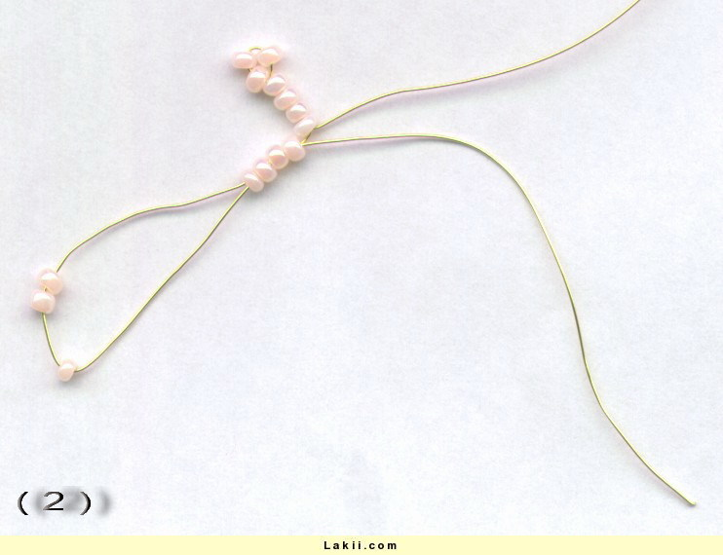

3 ) نضع 7 خرزات في الطرف الآخر من السلك ونكرر الخطوة رقم ( 2) ثم نبرم طرفي السلك معا

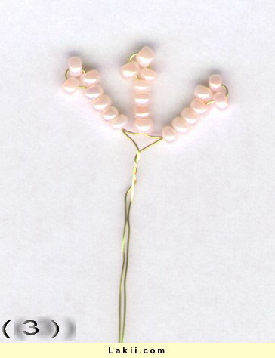
والتالي عمله هي السبلات أو كأس الزهره :
نستخدم التقنية الأساسية الأولى بالترتيب التالي للخرز 1-2-3-3-3-2-1 كما هو مبين بالصورة .
نعمل 6 سبلات للوردة الواحدة .
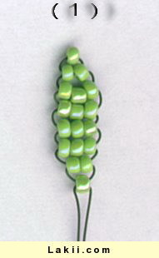
التالي هي الأوراق
1 ) نستخدم التقنية الأساسية الأولى بالترتيب التالي للخرز 2-3-4-5-5-5-4-3-2-1.
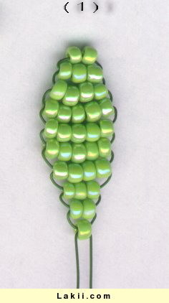

2 ) نعمل 5 ورقات ونبرم الثلاث الأولى بالقرب من بعضها ثم نبتعد مسافة 1 سم
و الآن نضع الورقتين ونبرمهم مع السلك لتكون بالشكل التالي في الصورة

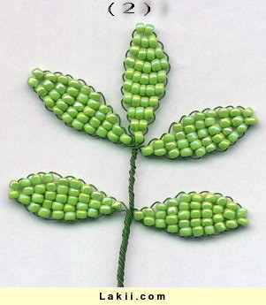
و أخيرا نبدأ بعمل الفروع البيضاء الصغيرة :
1 ) نبتعد عن طرف السلك مسافة 15 سم ونضع 3 خرزات بيضاء
ونشدها مع بعض و نبرم السلك مسافة 1 سم ليشدها أكثر كما هو موضح بالصورة
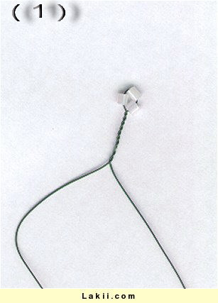

2 ) نأخذ 3 خرزات ونبتعد مسافة 1 سم من نهاية الخرزات الأولى
ونضع الخرزات الثلاث الجدد بالسلك ونفس طريقة الأولى نبرم السلك ونشد كما هو موضح بالصورة

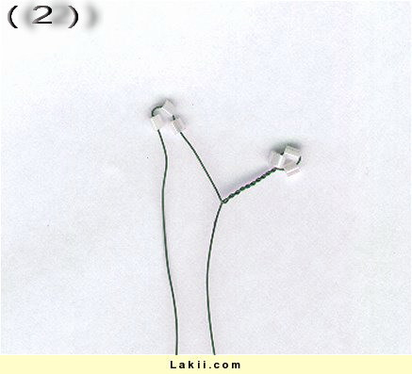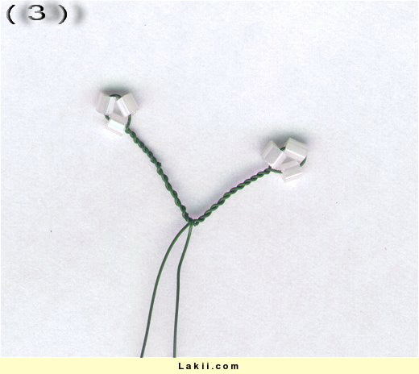

3 ) نعمل نفس الخطوة رقم ( 2 ) كما هو موضح بالصورة رقم ( 4 ) .

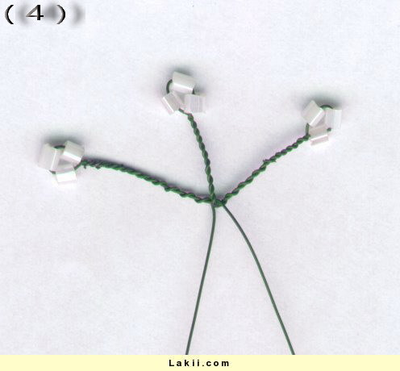
4 ) بعد ما ننتهي منها نبرم السلك لمسافة 2 سم ثم نبدأ بعمل ثلاث أخرى مثل الأولى .
5 ) نكرر الخطوة رقم ( 4 )
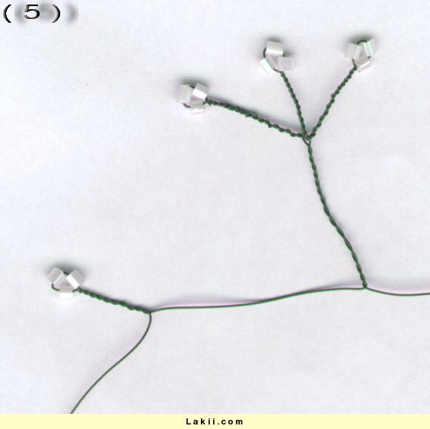

6 ) نصل لنتيجة مشابهة للصورة رقم ( 6 ) نعمل منها 3 للوردة الواحدة .
قد تتفاوت المسافات أو تختلف فهذا عادي بالعكس يعطي انطباع بانها طبيعية أكثر .

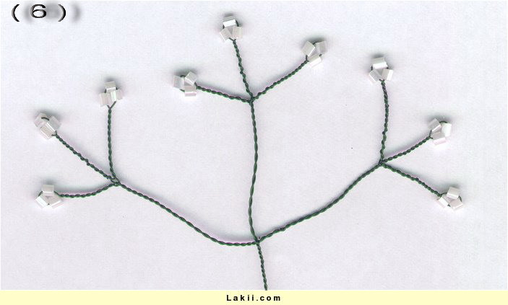
و الآن تجميع الوردة مع بعضها البعض
نأخذ 40 سم من السلك لساق الوردة
أولا نضع السداة ونبرم الأسلاك مع بعضها

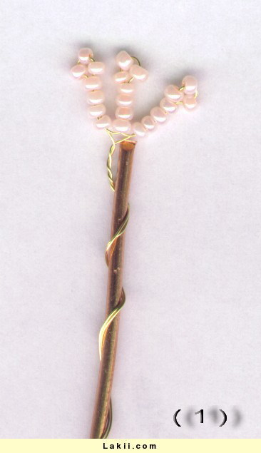

ثم نلف البتلات حولها ونبرم الأسلاك مع بعضها

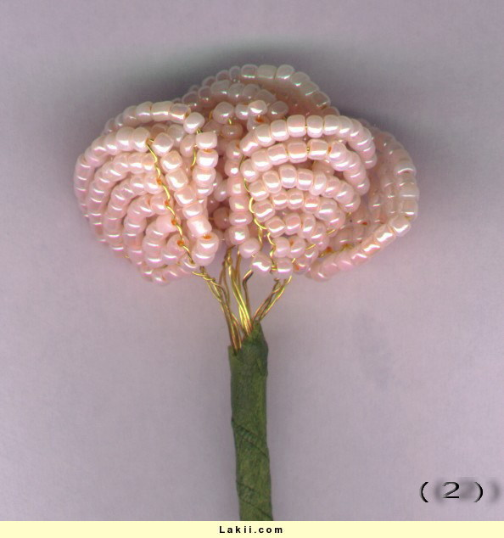

ثم نضع السبلات مباشرة تحت البتلات ونبرم الأسلاك مع بعضها

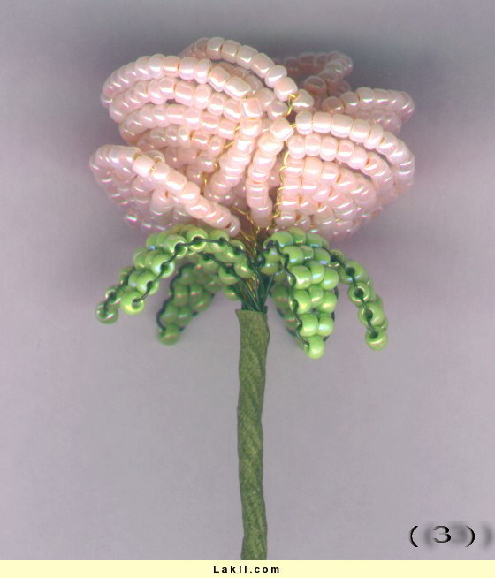

نبرم الأسلاك لمسافة 2 سم ثم نضع الـفروع الصغيرة ومجموعة من الأوراق الخضراء
نبرم الأسلاك لمسافة 7 سم ثم نضع المجموعة الثانية من الأوراق الخضراء .
ثم نبرم الأسلاك حتى النهاية و نغلفها بالشريط الأخضر اللاصق

نعمل 40 وردة مثل الصورة رقم ( 4 ) في المرحلة الأخيرة لنكون بوكية جميل مثل الآتي :

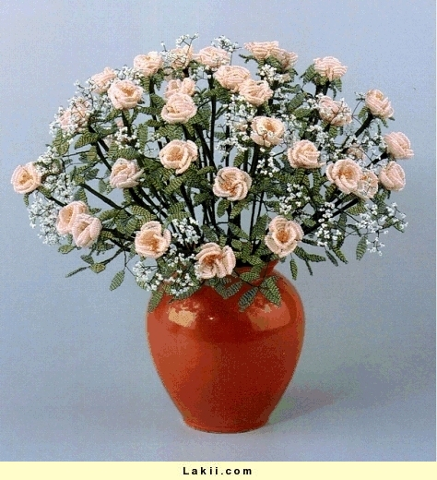
عمل جميل ومبتكر

